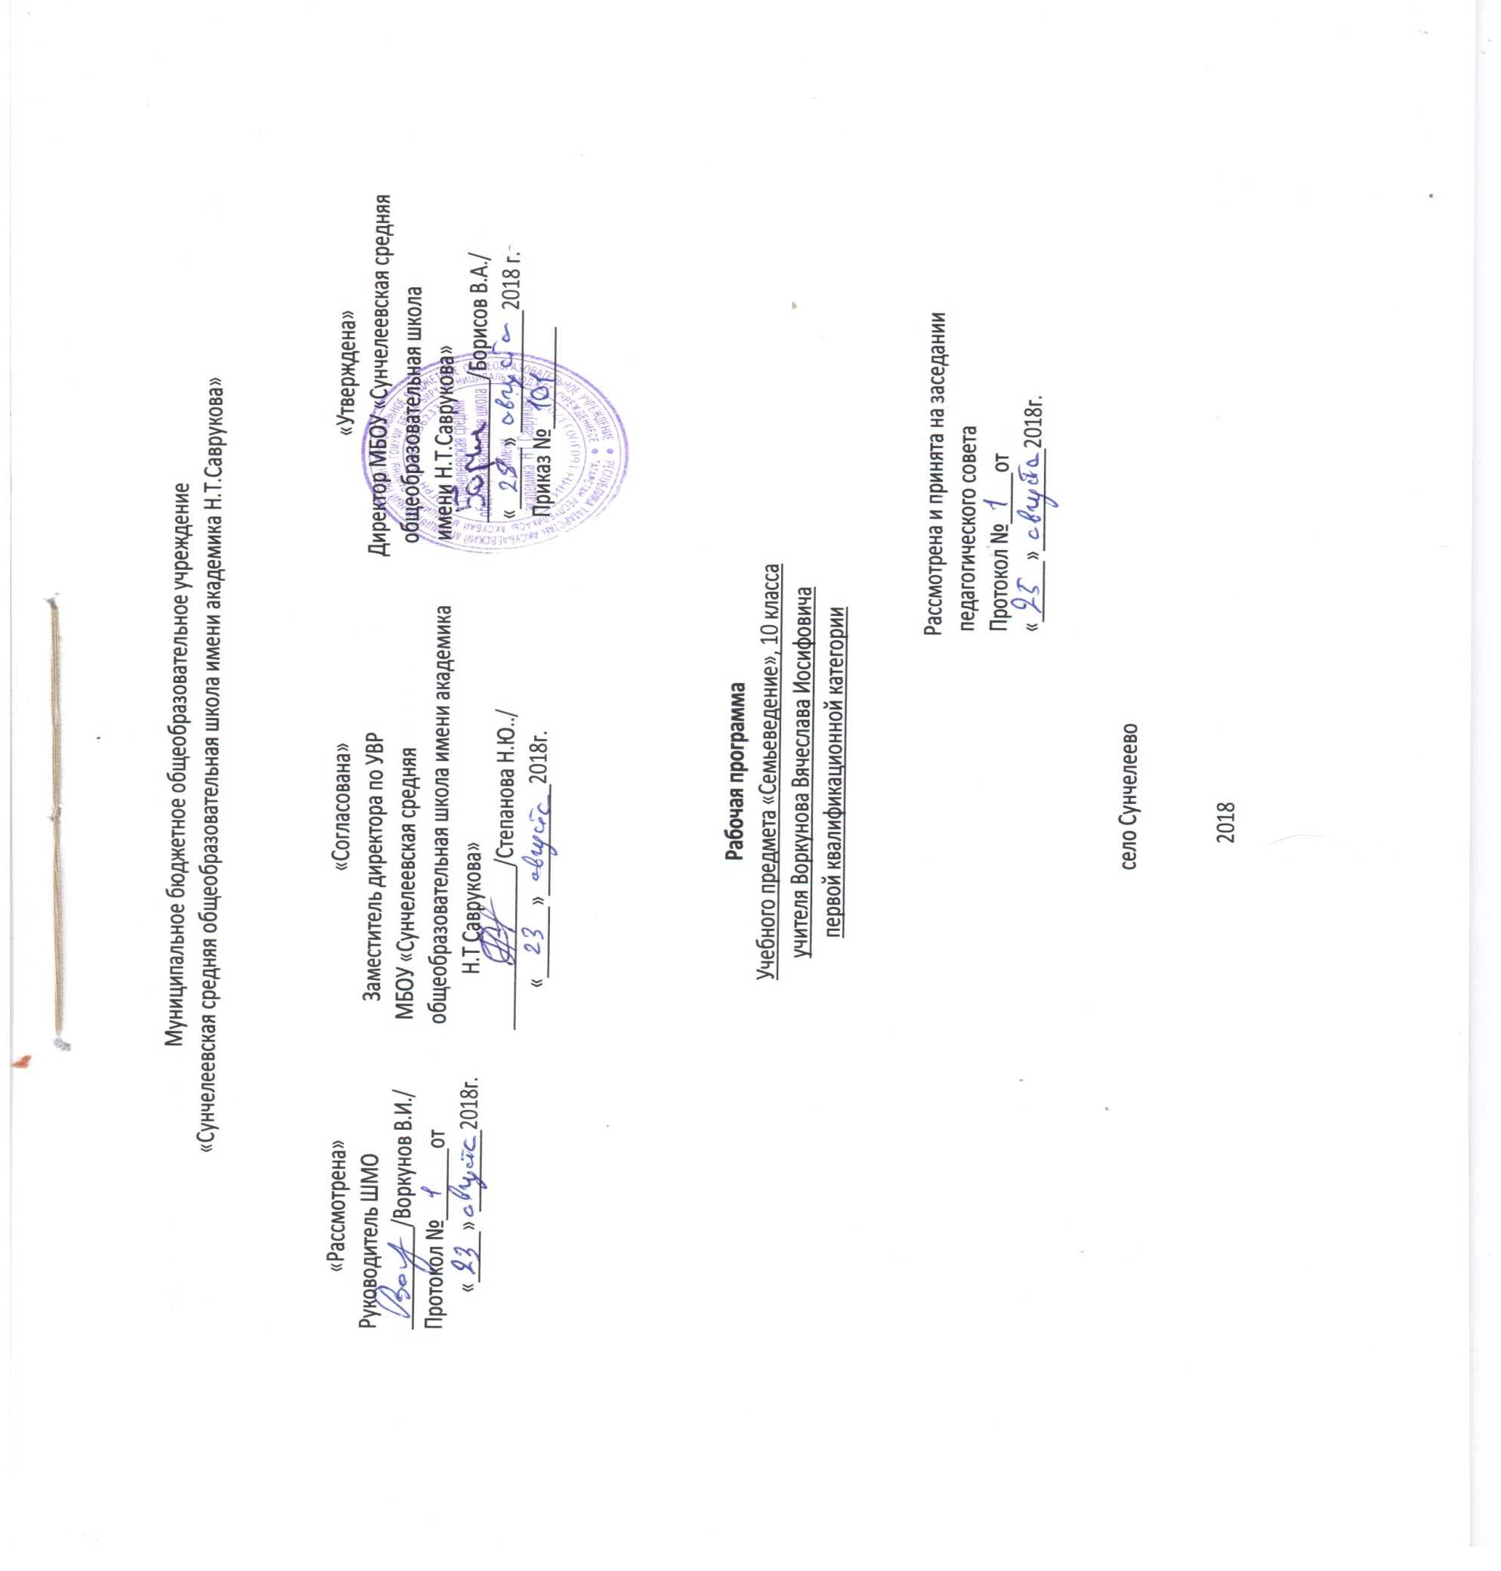

Пояснительная записка к рабочей программе по элективному курсу «Семьеведение» для 10 классов
Данная рабочая программа составлена на основе курса «Семьеведение» во исполнение поручений Президента Республики Татарстан Р.Н.Минниханова по включению занятий по психологии семейных отношений в учебный план учебных заведений Министерством образования и науки республики Татарстан и учебного плана МБОУ «Сунчелеевская COШ» Аксубаевского муниципального района РТ, утвержденного приказом от 28 августа 2018 года №101;
Предметом данной дисциплины является семья как социальная общность, которая является одновременно институтом социализации ребёнка и взрослого, а также и демографического воспроизводства населения, основной социальной структурой общества.
Курс «Семьеведение» представляет собой одну из специальных дисциплин, которая призвана дать обучающимся более детальное представление о семье как социальном институте и малой социальной группе. Подобная конкретизация необходима в связи с тем обстоятельством, что семья является одним из основных объектов социальной политики. Государство как основной гарант функционирования семьи как социального института осуществляет её социальную защиту и социальную поддержку, а разного рода социальные службы оказывают социальную помощь тем семьям, которые в этом нуждаются. Тем выше роль семьеведения в ознакомлении учащейся молодёжи с такими вопросами, как понятия брака и семьи, основные виды браков и типы семьи, социально-экономические, правовые, психолого-педагогические, этноконфессиональные и духовно-нравственные основы её функционирования.
Курс рассчитан для учащихся 10 классов в объеме 35 часов в год (1 час в неделю). Дисциплина включает в себя такие темы как «Социальные основы брака», «Социальная сущность семьи», «Взаимодействие семьи со сферами общественной жизни», «Семья и религия», «Государственная семейная политика в РФ» и «Семья и её изменение в современном обществе». Каждый последующий раздел курса логически продолжает предыдущий и охватывает максимальный объём вопросов, касающихся темы брачно-семейных отношений. В соответствии с указанными особенностями были поставлены следующие цели и задачи изучения семьеведения:

Цели:
1. Формирование системных представлений о системе брачных и семейных отношений в современном обществе.
2. Акцентирование преимуществ, традиционных ценностей и поведенческих норм в сферах брака и семьи.
3. Приобщение учащихся к национальным и религиозным брачно-семейным традициям.
4. Фокусировка внимания на вопросах целомудрия в добрачных и супружеской верности в брачных семейных отношениях.
5. Использование приобретенных знаний и умений учащимися при сдаче Единого государственного экзамена по дисциплинам «История» и «Обществознание», в собственной практике добрачных сексуальных отношений и в повседневной жизни.

Образовательные задачи:
1. Формирование у учащихся исторически цельного представления о браке и семье.
2. Воспитание социальной ответственности в таких сферах семейной жизни, как заключение брака, рождение ребёнка и его воспитание, ведение домохозяйства, решение семейных конфликтов.
3. Обучение системе взаимодействий семьи с такими сферами общественной жизни как экономика, право, религия, культура.
4. Определение роли государства в поддержке семьи как социального института и приоритетов в семейной политике.
Воспитательные задачи:
1. Формирование социальной, демографической, правовой, экономической, нравственной культуры учащихся.
2. Осознание важности и значимости семейных ценностей для общественного и личностного развития поколений.
3. Воспитание культуры поведения в межличностных отношениях в семье и в школе.
4. Формирование терпимости к альтернативным формам брачных взаимоотношений в ситуации предпочтительности традиционных моделей брака и семьи.
5. Развитие положительных личностных качеств школьников – ответственности, долга, серьёзного отношения к браку, семье, родительству.
6. Определение жизненных важных ценностей для формирования брачных и семейных отношений, среди которых – вступление в официальный брак, наличие уютного дома, собственной семьи, нескольких детей, конструктивные отношения с прародителями, забота о старших и младших членах семьи.

Использование приобретенных знаний и умений в практической деятельности и повседневной жизни:
1. Определение собственной позиции по отношению к изучаемым явлениям.
2. Представление учащимися результатов обучения семьеведению в творческих разработках.
3. Участие в совместных обсуждениях и дискуссиях по брачным и семейным проблемам с применением адекватной аргументации.

Требования к уровню подготовки учащихся
Обучаемые должны знать/понимать:
- основные понятия, изучаемые семьеведением;
- правовые основы функционирования институтов брака и семьи;
- экономические особенности ведения домохозяйства;
- гендерные аспекты семейных ролей и статусов;
- особенности положения первого ребёнка и последующих детей в семье;
- причины и последствия падения рождаемости для государства и семьи;
- цену родительства и детства; проблемы родительства в современном обществе;
- альтернативные формы брака и семьи;
- этно-конфессиональные особенности брачно-семейных отношений.

Уметь:
- использовать полученные знания при сдаче единого государственного экзамена и собеседовании при поступлении в вуз
- применять полученную информацию при анализе ситуации в брачно-семейной сфере в современном российском обществе;
- осуществлять диагностику семейных проблем в известных им семьях с целью выбора наиболее оптимального способа их решения.

Оборудование и материалы: компьютер, проектор, интерактивная доска.
СОДЕРЖАНИЕ ДИСЦИПЛИНЫ
Тема 1. Введение в предмет. Демографическое состояние в России, в Республике Татарстан. Статистика браков и разводов.
Тема 2. Брак как основа семьи. Гендерные различия в отношениях к семье и браку у молодежи
Исторические корни брака. Понятие брака. Функции брака. Виды браков. Особенности брачного выбора. Брачный возраст. Мотивы вступления в брак. Любовь как основной мотив брака.
Мотивы расторжения брака. Повторный брак и его проблемы. Отличия брака от семьи.
Гендерные различия в отношениях к семье и браку у молодежи. «Пол» и «гендер» в социокультурных исследованиях. Пол как биологическая и социальная категория. Пол как процесс, статус и структура. Гендерная идентичность как базовая структура социальной идентичности.
Взаимодействие парных понятий «мужское» и «женское», «мужественность» и «женственность», «фемининность» и «маскулинность» во взаимоотношениях мужчин и женщин в обществе и в супружестве. Представления о мужественности и женственности в индивидуальном самосознании молодежи.
Гендерные отношения и трансформация гендерных ролей.
Тема 3. Семья в современном обществе: тенденции развития
Понятие семьи. Социальные и индивидуально-личностные основы семьи.
Понятие традиционной и современной семьи как основных её форм. Полигамия и моногамия как основные модели семьи в истории. Понятия эндогамии и экзогамии, матрилокальности и патрилокальности, матрилинейности и патрилинейности. Супружеская семья и эгалитаризация отношений между её членами. Социальные и асоциальные (альтернативные) модели семьи.
Типология семейных структур по критериям родительства-супружества-родства, власти, социального положения супругов, территориальной локализации, поколенного состава, первичности или вторичности брака, детности, возраста брака и жизненного цикла семьи. Понятие нуклеарной семьи. Нуклеарная (индивидуальная) и линейная (расширенная) семьи. Ориентационная и репродуктивная семьи. Малодетная, среднедетная, многодетная и супружеская (бездетная) семьи.
(Тестирование) Детско-родительские отношения. Семья – роль и значение в формировании личности
Тест опросник родительского отношения (ОРО).
(Тестирование) Социальная установка по отношению к детям
Тема 4. Педагогика семейных отношений 4 часа.
Семья как школа любви. Нравственность и любовь. Отношения, взаимоотношения как порождающие чувство. Развитие любви в семье. Развитие любви в семье. Детство, любовь братьев и сестёр. Права и обязанности родителей по отношению друг другу.Родительские права и обязанности. Защита родительских прав. Лишение и ограничение родительских прав. Обязанности родителей и других членов семьи по содержанию детей. Права и обязанности детей в семье. Обязанности детей по содержанию родителей и забота о них.
Тема 5. Семейное право в России: ХХI век
Правовые основы функционирования семьи. Семейные отношения как объект права. Роль семейного права в социальной жизни. Разнообразие способов воздействия на семейные отношения. Основные начала семейного права. Семья и родство в юридической сфере. Источники семейного права Российской Федерации. Соотношение семейного и гражданского законодательства.
Порядок заключения и расторжения брака. Законный режим имущества супругов. Брачный договор. Ответственность супругов по
Установление происхождения детей. Добровольное пр обязательствам. изнание отцовства в органах ЗАГС и установление отцовства в судебном порядке. Права несовершеннолетних детей. Родительские права и обязанности. Алиментные обязательства супругов, родителей и детей. Порядок уплаты и взыскания алиментов. Лишение, ограничение и восстановление родительских прав.
Усыновление (удочерение) и его отмена. Опека и попечительство. Приёмная семья.
Тема 6. Экономические основы функционирования семьи в рыночном обществе
Социальные реформы и благосостояние российских семей. Бюджет как показатель уровня жизни семьи. Прожиточный минимум и черта бедности в семье. Экономическая функция семьи как основополагающая в системе её социальных функций.
Экономическая цена (ценность) мужчины, женщины, ребёнка в семье. Теории экономической ценности детей. Связь экономической функции семьи с репродуктивной, воспитательной, социализационной.
Семья как домохозяйство. Факторы домохозяйства. Структура домохозяйства.
Динамика семейного благосостояния и особенности социальной работы с семьями с разными уровнем дохода в рыночных условиях.
Тема 7. Проблемы родительства в депопулирующей России
Демографическая ситуация в мире и в России. Репродуктивная функция семьи, социальные и индивидуальные факторы её осуществления. Потребность в детях.
Отношение к детям в современной семье. Рождение первенца. Число детей в семье. Ответственное родительство. Семейная социализация. Роль отца в социализации детей. Роль матери в социализации детей. Роль сиблингов (братьев/сестер). Бабушки и дедушки. Положение единственного ребенка в семье.
Причины и последствия падения рождаемости. Проблема детности. Многодетность как социальная категория. Факторы многодетности. Планирование рождаемости. Поддержка многодетных семей, формирование ориентации на среднедетность. Технологии социальной работы с малодетными и многодетными семьями.
(Тестирование) Эмоциональная сторона детско-родительского взаимодействия
Родительские установки и реакции; нарушение воспитательного процесса в семье.
Тема 8. Воспитательный потенциал современной семьи
Воспитательный потенциал семьи как система эмоциональных отношений родителей к ребенку. Семья как среда общения и воспитательная среда.
Типы воспитания в воспитательном потенциале родителей: гипопротекция, гиперпротекция, доминирующая гиперпротекция, потворствующая гипопрнотекция.
Родительская позиция как основа семейного воспитания. Родительские позициикак установки родителей на воспитание ребенка. Негативные родительские установки (эмоциональное отвержение; повышенная моральная ответственность; противоречивое воспитание: воспитание в культе болезни). Адекватная родительская позиция. Гибкость родительской позиции, прогностичность родительской позиции.
Типы семей по признаку негативного воспитательного потенциала. Семьи с сексуальной деморализацией; правонарушительские; преступные.
Методы семейного воспитания как выражение личностной сущности каждого из родителей. Методы убеждения, мягкого порицания; совместного решения экономических проблем семьи; сдержанности в поощрениях материального порядка и преобладания поощрений морального характера (похвала, доброе замечание); включения детей в деятельность по ведению семейного хозяйства.
Методы личного примера; совместного труда; беседы; использования художественной литературы, материалов периодической печати, кино, радио.
Факторы семейного воспитания. Тактики семейного воспитания: диктат, опека, «мирное сосуществование» на основе невмешательства, сотрудничество.
(Тестирование) Межличностные отношения ребенка и его восприятие внутрисемейных отношений Исследование межличностных отношений. Изучение социальной приспособленности.
Тема 9. Внебрачная семья. Тенденции развития альтернативных форм брачно-семейных отношений. Модели внебрачных союзов Альтернативные формы брака и семьи. Сознательно бездетный брак. Принцип автономии как основа открытого брака. Групповой брак или жилые сообщества.
Альтернативность семейности: одиночество или моновариантность существования.
Трансформация семейных ценностей: переход от культуры брака к культуре развода.
Модели внебрачной семьи: незарегистрированное сожительство, после развода, материнская семья, после овдовения.
Мотивы создания внебрачных семей. Особенности их функционирования. Имидж внебрачной семьи.
Тенденции развития альтернативных форм брачно-семейных отношений. Социальная работа с внебрачными семьями: психологические и психофизические технологии работы с ними.
Гендерные аспекты формирования брака и семьи. Критика концепции половых ролей и применение феминистской методологии к анализу родительства и супружества. Роль гендерного фактора в разводах. Гендерные различия в отношении к семье и браку у молодежи.
Тема 10. Брак и семья с позиций иудаизма.
Этнические группы евреев в России: расселение и численность. Иудаизм как традиционная религия евреев. Брак в иудаизме как идеальное состояние человеческого бытия. Мужчина без жены или женщина без мужа как неполноценные личности в еврейском обществе.
Обручение и свадьба иудеев. Супружество как семейная гармония. Детские браки в иудаизме и их аннулирование. Межнациональные браки в иудаизме, их законность и легализация.
Развод и права женщины при разводе. «Связанные» женщины.
Тема 11. Православие о браке и семье
Брак и семья с позиций христианства: история и современность.
Исторические типы семьи: социологический анализ с религиозной точки зрения. Первобытная свобода половых отношений в контексте христианской традиции. Первые ограничения и религиозные нормы. Иудаизм и брак (ветхозаветная традиция). Римская империя и христианство: религиозная регламентация брака. Первые христиане и оформление семейных отношений в рамках внегосударственных традиций.
Формирование таинства брака. Ветхий и Новый завет о семье: изменение акцентов. Сопоставление монашества и семейной жизни: есть ли с христианской точки зрения предпочтения?
Современные тенденции в религиозных воззрениях на семью: православие, католичество, протестантизм. Современные православные семьи в России: проблемы и решения.
Тема 12.Буддистские основы брака и семьи.
Буддизм в России: численность, места дислокации. Традиции монашества и семья. Любовь в буддизме как потребность заботиться о другом, сделать его счастливым. Служение родителям в буддизме как способ служения Богу. Любовь матери к детям как идеал для всех типов взаимоотношений.
Семейная этика в буддизме. Обязанности детей и родителей в буддистской семье.
Супружество в буддизме. Обязанности и права мужа и жены в буддистской семье. Буддизм о сексуальности и супружеской неверности.
Тема 13. Брак и семья и исламе.
Брак с точки зрения ислама. Условия брака согласно шариату, отличия
различных школ мусульманского права. Расторжение брака.
Совершеннолетие (проблема определения), традиция и современное законодательство, историко-этнографические и регионально-географические различия.
Взаимные обязанности супругов. Отношение к родителям, особый статус матери. Опекунство и приемные дети.
Полигамия: потенциальная дозволенность и реальное функционирование.
Статус женщины, мусульманка в семье, в традиционном обществе, в современном мире.
Межконфессиональные браки.
Организация самостоятельной работы учащихся
Учащиеся могут освоить дисциплину как в аудиторной, так и во внеаудиторной формах работы. Виды самостоятельной работы школьников таковы.
– Написание рефератов по темам курса. Объём реферата не должен превышать 10 машинописных страниц. Оформление стандартное и включает в себя титульный лист с указанием темы работы, фамилии и инициалов ученика, номера школа и класса; план изложения; основную часть; выводы к сказанному; список литературы примерно с пятью наименованиями работ – научно-популярных, научных, общественно-политических или учебных. Литература, на которую могут опереться учащиеся при самостоятельной работе, представлена по всем темам. Возможно использование информации, полученной в школьной библиотеке, а также и в интернете (с указанием даты обращения и режима доступа) с соответствующими ссылками на источники в подстрочниках и в списке литературы, данном в завершение работы.
– Написание творческого эссе по наиболее привлекательным для обучающегося темам. Эссе представляет собой свободное (авторское) изложение позиции ученика по обсуждаемому вопросу с опорой на полученные в аудитории знания и собственные примеры, иллюстрирующие выдвигаемые тезисы. Объём эссе – в пределах 3-5 страниц рукописного текста. Список литературы в эссе не предусмотрен.
– Выполнение практического задания. Его вариантов представлено немало – от ответов на вопросы сугубо личного свойства до заполнения таблиц и составления разного рода документов специального характера. Назначение практических работ, как и подготовленных рефератов и эссе, – приобретение опыта исследования изучаемых научных феноменов, их прикладное применение с целью дальнейшего обсуждения на практических занятиях в аудитории.
- Посещение в отдел ЗАГСа. Написание эссе по посещению в отдел. Выполнения самоанализа, выводов.
Учебно - тематический план по курсу – 10 класс
Тема занятия | Лекции | Практические занятия | Итого
Тема 1. Введение в предмет | 1 |  | 1
Тема 2. Брак как основа семьи | 3 | 2 | 5
Тема 3. Семья в современном обществе | 5 | 2 | 7
Тема 5. Семейное право в России: ХХI век | 4 | 1 | 6
Тема 6. Экономические основы функционирования семьи в рыночном обществе | 2 | 1 | 3
Тема 7. Проблемы родительства в депопулирующей России | 2 | 1 | 3
Тема 8. Воспитательный потенциал современной семьи | 2 | 1 | 3
Тема 9. Внебрачная семья. Тенденции развития альтернативных форм брачно-семейных отношений. Модели внебрачных союзов | 3 | 1 | 4
Тема 10. Брак и семья с позиций иудаизма | 2 | 1 | 3
Посещение в районный отдел ЗАГС |  | 1 | 1
Итого: | 24 | 11 | 35

Литература
1. Аз-Зухейли В. Мусульманская семья в современном мире.– М.: Аль - Китаб, 2009. 504 с.
2. Антокольская М.В. Семейное право: Учебник. – М.: Норма: Инфра – М, 2010.
3. Антонов А.И., Сорокин С.А. Судьба семьи в России XXI века. – М, 2000. 414 с.
4. Голод С.И. Будущая семья: какова она? (Социально-нравственный аспект). – М.: Знание, 1990. 64 с.
5. Гражданское право: Учебник: в 3 т. Т.З / Е.Н. Абрамова, Н.Н. Аверченко, Ю.В. Байгушева [и др.]; под ред. А.П. Сергеева. – М.: ТК Велби, 2009.
6. Карцева Л.В. Российская семья на рубеже двух эпох: Научная монография. – Казань: Изд-во Мин-ва образования Республики Татарстан, 2001.292 с.
7. Кон И. С. Ребенок и общество / И. С. Кон. – М.: Издательский центр «Академия», 2003. 336 с.
8. Корицкий А.В. Введение в теорию человеческого капитала-Новосибирск, 2000.
1. Антонов А.И., Борисов В.А. Лекции по демографии. – М.: Академический Проект, Альма Матер, 2011. 592 с.
2. Антонов А.И., Медков В.М. Социология семьи. – М.: Изд-во МГУ, 1996. 304 с.
3. Балтанова Г.Р. Ислам в современном Татарстане // Ислам в истории и культуре татарского народа. Казань, 2000. С. 177-201.
4. Карцева Л.В. Семьеведение: Учеб.- метод, пособие. – Казань: КГМУ, 1997.51 с.
5. Карцева Л.В. Психология и педагогика социальной работы с семьёй: Учеб. пособие. – 2-е изд-е. – М.: Издат.-торг. корпорация «Дашков и К», 2009. 224 с.
6. Карцева Л.В., Васильев Е.П. Молодая семья в крупном промышленном городе. – Казань: РИЦ «Школа», 2009. 152 с.
7. Комментарий к Семейному ' кодексу Российской Федерации (Постатейный) / З.А. Ахметьянова, Е.Ю. Ковалькова, О.Н. Низамиева [и др.]; отв. ред. О.Н. Низамиева. – М.: Проспект, 2010.
8. Комментарий к Семейному кодексу Российской Федерации / Отв. ред. А.М. Нечаева. –М.: Юрайт-Издат, 2009.
9. Беккер Г. Выбор партнёра на брачных рынках // ТНЕ815.1994. № 6.
10. Босанац М. Внебрачная семья. – М.: Прогресс, 1981. 207 с.
11. Гараджа В.И. Социология религии. — М.: Аспект-пресс, 2008.
12. Голод С.И. XX век и тенденции сексуальных отношений в России/ СИ. Голод. – СПб: Изд-во "Алетейя", 1996.
13. Зритнева Е.И. Семьеведение: учебное пособие для студентов вузов / Е.И. Зритнева, Н.П. Клушина. – М: Гуманитар.- изд. центр ВЛАДОС, 2006. 246 с.
14. Здравомыслова О.М. Семья и общество: гендерное измерение

